**ЭМОЦИОНАЛЬНОЕ РАЗВИТИЕ ДОШКОЛЬНИКОВ**

**ЧЕРЕЗ МУЗЫКАЛЬНУЮ ДЕЯТЕЛЬНОСТЬ**

Только эмоции открывают в искусстве

действительный доступ к идее и образу.

Л.С. Высотский

Очень короткий отрезок в жизни человека - дошкольное детство, всего семь лет, но они имеют огромное значение. В этот период развитие вообще, и эмоциональное в том числе, идёт как никогда бурно и стремительно. В художественно – эстетическом направлении ФГОС ДО одной из задач является эмоциональное развитие детей. Эмоции ребенка – это послание окружающим о его состоянии. Я считаю, что музыкальная деятельность – одна из самых эффективных способов воздействия на ребёнка, так как музыка - искусство эмоциональное по самому своему содержанию. На первом месте в развитии эмоций стоит восприятие музыки. Именно в этом виде творчества музыка вызывает у детей различные чувства: радость, удивление, восторг, праздничную приподнятость или лёгкую печаль. В процессе восприятия музыки использую следующие виды уподобления музыке: вокальное, моторно-двигательное, мимическое, темброво-инструментальное, интонационное, цветовое. Они варьируются и сочетаются друг с другом.

В музыкальный репертуар включаю произведения как классической, народной, так и хорошей эстрадной и детской музыки. Для того чтобы ввести детей в мир эмоций, использую художественное слово, иллюстрации, декорации, световые эффекты. Применяю метод графического и цветового изображения характера пьесы. Например, знакомство с творчеством **А. Лядова** прошло в форме «Музыкальной гостиной», где дети на фоне музыки **«Кикимора»** слушали рассказ о ней, наблюдали (на мультимедийных слайдах, создаваемые мною с помощью современных компьютерных технологий, которые помогают более полно раскрыть музыкальный образ), как загораются огоньки на каменных горах и блестит хрустальная колыбелька. А в конце занятия одна группа детей изображала эмоции музыки в рисунке, а вторая – цветными карточками. Дети знают, что цвет — это не просто оттенок на карточке, это характеристика музыкального произведения. Зная особенности каждого цвета, дети свободно формируют образ, передают определенные эмоции, ассоциации.

Красный – радость

Чёрный – страх

Зелёный – грусть

Синий – гнев

Огромное разнообразие эмоций испытывают и проявляют дети при исполнении разнохарактерных вокальных произведений: лирические песни, патриотические, игровые, потешки и дразнилки из детского фольклора. А чтобы научить детей исполнять песни более эмоционально, использую вокальные упражнения и фонопедические распевки, разработанные мною по методу В. Емельянова. Они основаны на эмоциональной окраске каждой гласной и сопровождаются движениями рук и соответствующей мимикой. Например:

«А» - это выражение радости (большие распахнутые глаза, руки широко расходятся в стороны).

«О» - это удивление (поднятые брови, поднятые плечи, руки с открытыми ладонями опущены вниз и слегка разведены в стороны).

«У» - это зовущий звук (губы вытягиваются вперед, руки тоже).

«Ы» - выражение гнева (брови нахмурены, руки уперты в бока).

«И» - улыбка (глаза ласковые, рот растягивается в улыбке, движения рук как бы помогают растягивать губы в улыбке).

«Я» - полное любование собой (нос приподнят кверху, руки показывают всего человека от макушки до пят – сверху опускаются вниз).

Активная природа ребёнка находит выражение в двигательных реакциях на звучащее музыкальное произведение (танцы, игры, хороводы). Хороводы позволяют испытать различные эмоции. Например, **«Галя по садочку ходила»:** ***Галя по садочку ходила, свой платочек там обронила. – спокойствие***

***Обошла тут Галя садочек – ищет голубой свой платочек - грусть***

***Не горюй, подруженька, Галя, мы платочек твой отыскали - сопереживание***

***Под малиновым под кусточком, под зелёненьким под листочком.***

Во время исполнения хоровода дети переключают свои эмоции с грусти на сопереживание, а потом на радость. Музыкальные игры вызывают у детей оживление, хорошее настроение, радость от проявленной ловкости, быстроты реакции («Горелки»), от игр с переодеванием («Бабушкин сундук», «Рукавички»).

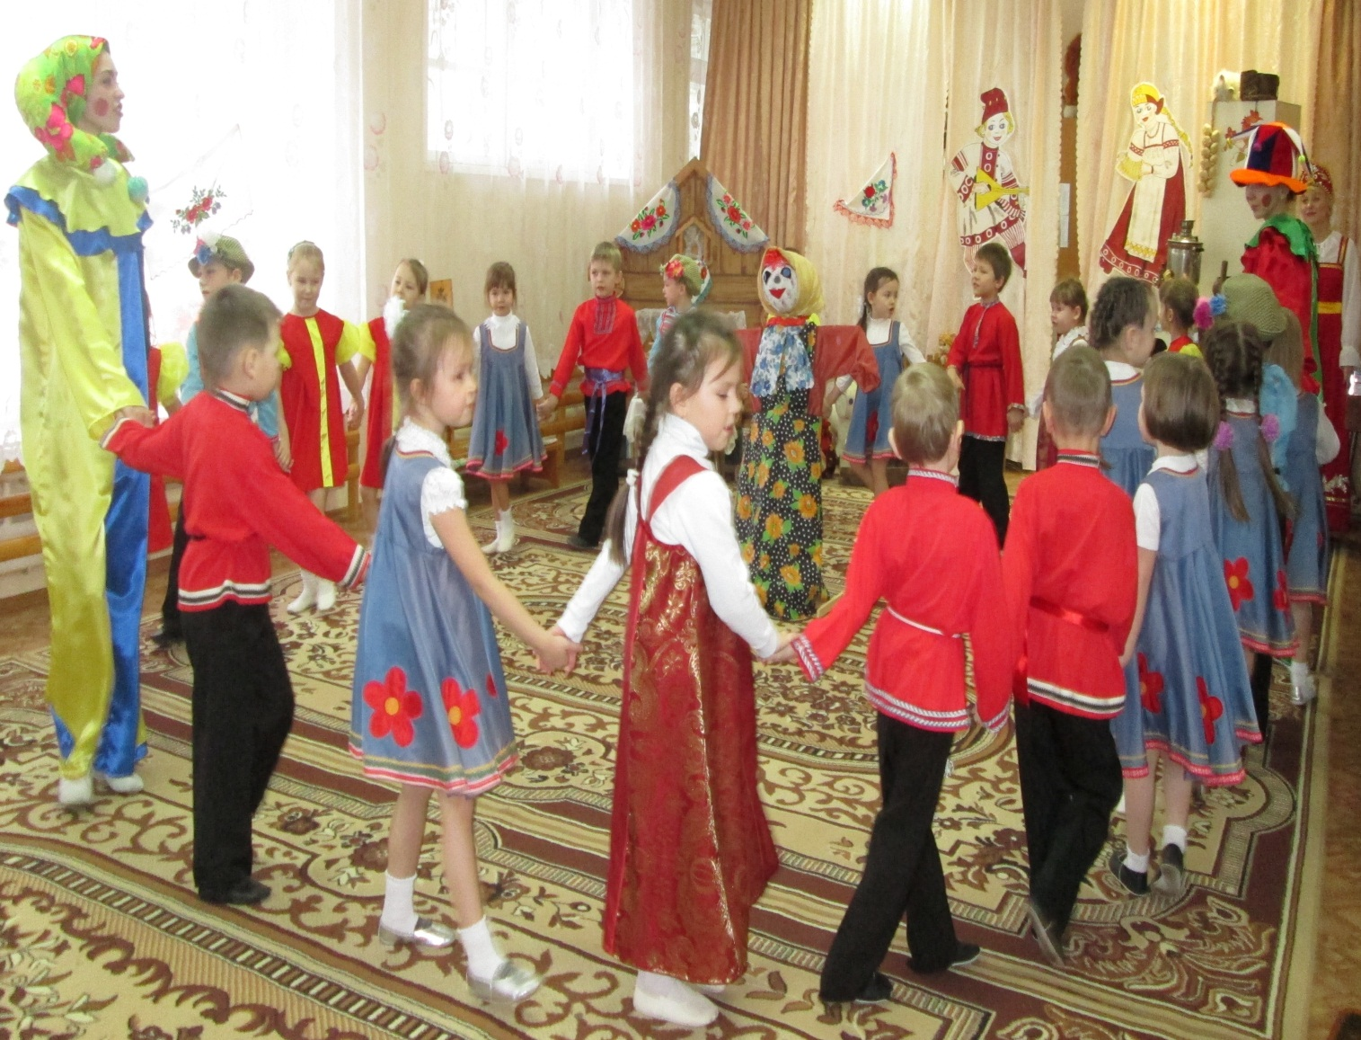

На развитие эмоциональной сферы детей влияют и Музыкально – дидактические игры. Для малышей доступна, например, **игра «Солнышко и тучка»**

***Солнце, солнце веселилось, в небе солнышко резвилось.***

***Скачет солнце, пляшет, радость это значит.***

***Тучка, тучка рассердилась, в небе тучка заблудилась,***

***Злится тучка, плачет - грустно это значит.***

Для детей старшего возраста, соответственно, подбираю игры с более сложным заданием.

**«Угадай настроение музыки»**

Ход игры:

В игре учувствуют ведущий (ребенок или воспитатель) и игроки – все дети.

Ведущий примеряет на себя маску - лицо, стоя к игрокам спиной и произносит текст.

«Маску на себя я примеряю, настроение мое отгадать вам предлагаю» (поворачивается к игрокам). Дети (игроки) отгадывают настроение.

Усложнение: показывают это настроение все вместе или каждый по желанию.

С особым желанием дети играют на детских музыкальных инструментах. Музицирование доступно каждому, здесь не требуется особых вокальных и хореографических навыков. Конечно, можно просто рассмотреть инструмент, послушать его звучание, а мы вместе с детьми озвучиваем сказки-шумелки, и придумываем сказки о Музыкальной Стране, в которой живут музыкальные инструменты. Каждый музыкальный инструмент имеет свою эмоциональную окраску: барабан - шумный, иногда бывает сердитым, колокольчик – добрый, маракасы – озорные, а трещётки – настоящие болтушки. Все эти эпитеты сопровождаются не только звучанием инструмента, но и показом картинок с изображением эмоций и мимикой.

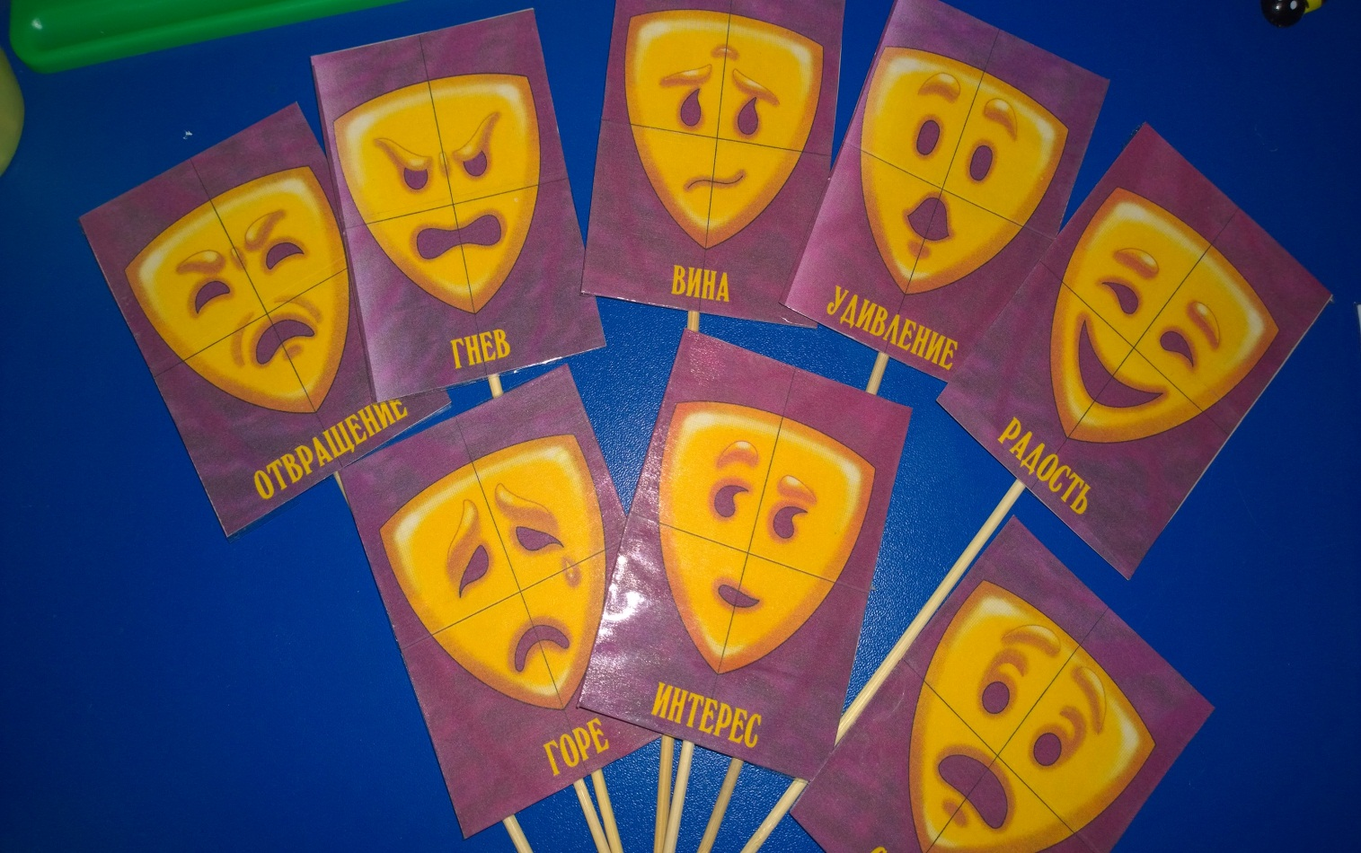

Например, **сказка «Добрая и сердитая мышка».**

Одни дети озвучивают действия Мышки игрой на разных музыкальных инструментах, а другие - соответствующими картинками, или выкладывают музыкальную дорожку разноцветными нотками. Успех работы с детьми во многом зависит от правильно организованного взаимодействия педагогов дополнительного образования (хореографа, музыкального руководителя, инструктора по физической культуре). Нами был создан проект по формированию эмоционально-чувственной культуры в форме музыкальной сказки «Путешествие в Седьмое королевство». Возможно, возникает вопрос: «Что это за Седьмое королевство?»

Известно, что существует пять чувств восприятия окружающего мира, обусловленные анатомически:

1 – обоняние

2 – осязание

3 – слух

4 – зрение

5 – вкус

Шестое чувство – это интуиция. Ребёнок, как и взрослый человек, способен интуитивно чувствовать существующие или возможные ситуации.

И, наконец, седьмое чувство – эмоции.

В Королевство эмоций попадает героиня нашей сказки. В содержание сказки включены разнообразные виды детской музыкально-творческой деятельности. Дети в роли артистов при исполнении песенных, танцевальных номеров, театрализованных сценок, диалогов демонстрируют всё богатство знаний о мире эмоций и умение владеть средствами их выражения. А дети – зрители имеют возможность видеть и воспринимать эмоции. Я считаю, что без чувств жить невозможно, нужно только уметь их найти.

